Họ Và Tên: Trần Tấn Phát

MSSV: B1910122

**Báo Cáo Thực Hành**

**Buổi 1**

**Câu 1:**

**1.1**



**1.2**

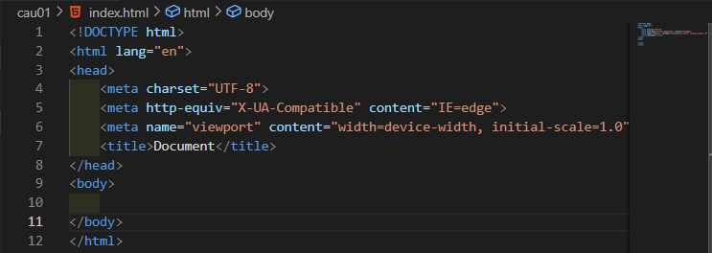

**1.3**

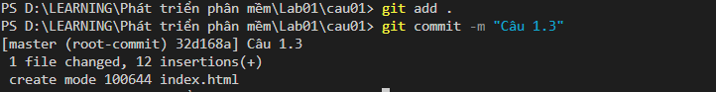

**1.4**

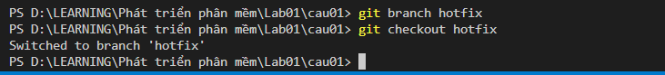

**1.5**

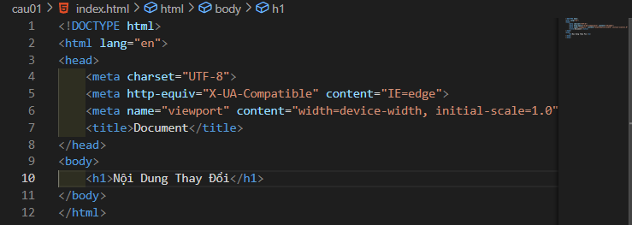

**1.6**

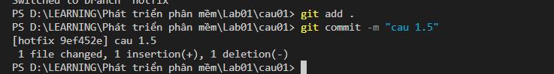

**1.7**

**- Nhánh hotfix**

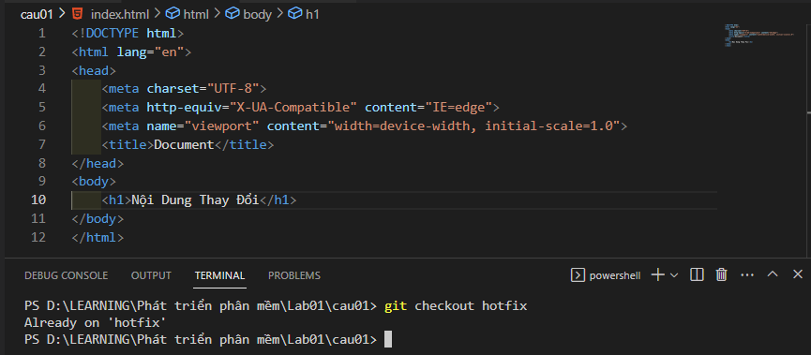

* **Nhánh master**

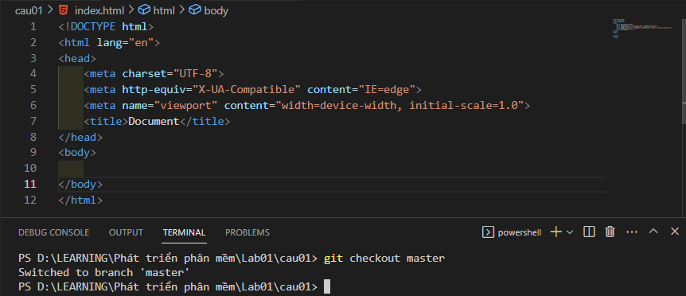

**1.8**

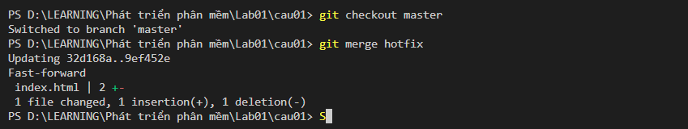

**1.9**

**- Nhánh Master**

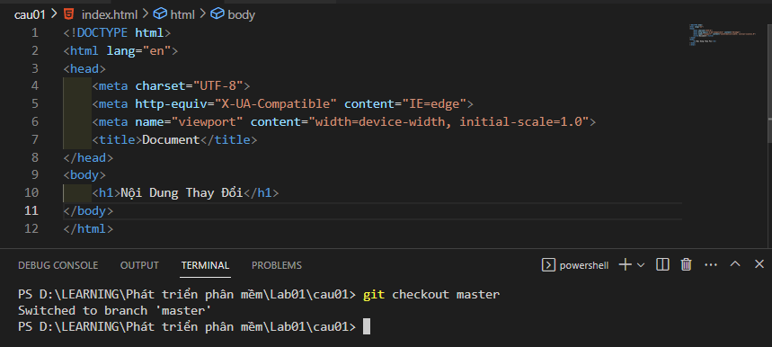

* **Nhanh Hotfix**

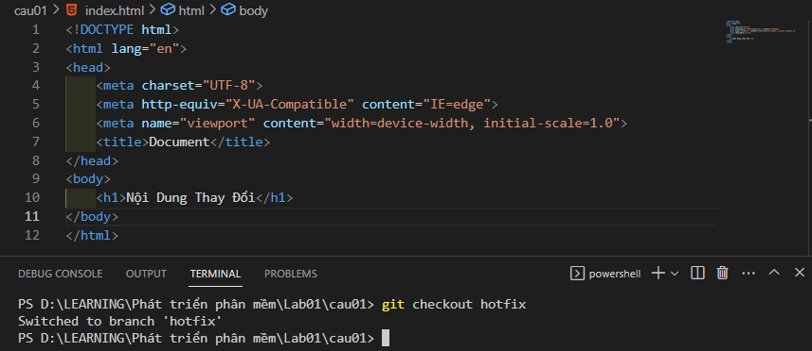

**Câu 2:**

**2.1**



**2.2**

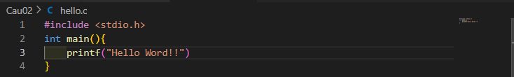

**2.3**



**2.4**





**2.5**



**2.6**



**2.7**

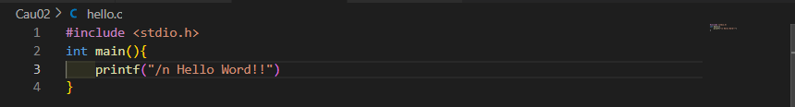

**2.8**

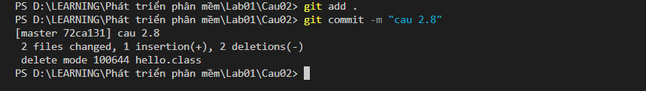

**2.9**



**2.10**

